新 书 推 荐

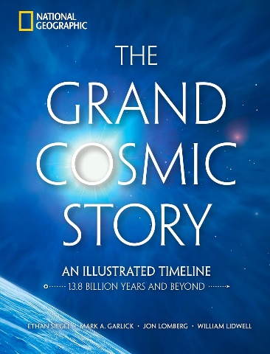
中文书名：《宇宙史诗：138亿年时空图鉴》
英文书名：THE GRAND COSMIC STORY: An Illustrated Timeline 13.8 Billion Years and Beyond
作 者：Ethan Siegel, Mark A. Garlick, et al
出 版 社：National Geographic
代理公司：DeFiore/ANA/Jessica
页 数：320页
出版时间：2025年10月
代理地区：中国大陆、台湾
审读资料：电子稿
类 型：科普

内容简介：

这是一部讲述万物起源的史诗——从宇宙大爆炸到亿万年后的遥远未来，以图文并茂的形式呈现每个时空片段。

这部精美巨著通过启发性文字与充满想象力的插画，描绘宇宙历史的每个阶段。翻开《宇宙史诗》的每一页，您将亲历宇宙演化的壮阔历程，这部璀璨华美的著作必将吸引所有对天文学、天体物理学与宇宙学感兴趣的读者。

在这本大开本全彩图册中，每个对页呈现宇宙138亿年长河中1亿年的时空切片——甚至延伸至更遥远的未来。两位传奇太空艺术家定制插画，配以通俗易懂的宇宙演化详解：从原子、恒星、星系、黑洞、行星到生命本身的诞生；从真菌、花朵、恐龙、猿类到人类在地球登场，同步展现广袤太空的变迁——所有历程均通过渐进式叙事与可视化呈现。书末更描绘超越当今的未来图景，以虚空与混沌作结，为这场融合科学与想象的非凡旅程画上震撼句点。

由天体物理学家伊桑·西格尔、太空艺术家乔恩·隆伯格、平面设计师威廉·利德威尔与科学插画家马克·加里克组成的顶尖创作团队，共同唤醒时空的浩瀚感，打造这部宇宙万物史中前所未有的全面、生动且平易近人的独特著作。

作者简介：

伊桑·西格尔（Ethan Siegel）（@startswithabang）是博士天体物理学家、作家及科学传播者，其获奖博客“始于爆炸”专精于向大众解读宇宙深层奥秘。

威廉·利德威尔（William Lidwell）（@williamlidwell）是设计师、教育家及多部著作与在线课程作者，尤以《通用设计法则》及为"伟大课程"与领英学习平台设计课程闻名。

乔恩·隆伯格（Jon Lomberg）（jonlomberg.com）是传奇太空艺术家，曾与卡尔·萨根合作《宇宙》电视系列片及电影《接触》，并担任至今仍在旅行者号飞船搭载的“金唱片”首席设计师。

马克·加里克（Mark A. Garlick）（@SpaceBoffin）初为天体物理学家，现从事科学插画与计算机动画创作，著有《太阳系的故事》《宇宙万象》等自绘科普作品。

内文展示：

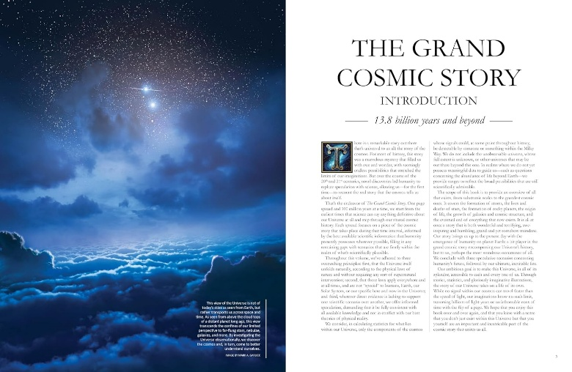

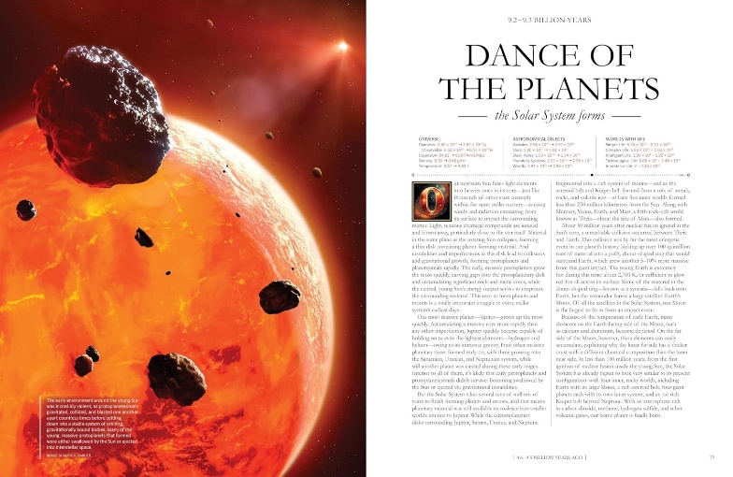

感谢您的阅读！
请将反馈信息发至：版权负责人
Email：Rights@nurnberg.com.cn
安德鲁·纳伯格联合国际有限公司北京代表处
北京市海淀区中关村大街甲59号中国人民大学文化大厦1705室, 邮编：100872
电话：010-82504106, 传真：010-82504200
公司网址：http://www.nurnberg.com.cn
书目下载：http://www.nurnberg.com.cn/booklist_zh/list.aspx
书讯浏览：http://www.nurnberg.com.cn/book/book.aspx
视频推荐：http://www.nurnberg.com.cn/video/video.aspx
豆瓣小站：http://site.douban.com/110577/
新浪微博：安德鲁纳伯格公司的微博_微博 (weibo.com)
微信订阅号：ANABJ2002


